Кунгурская городская прокуратура разъясняет!

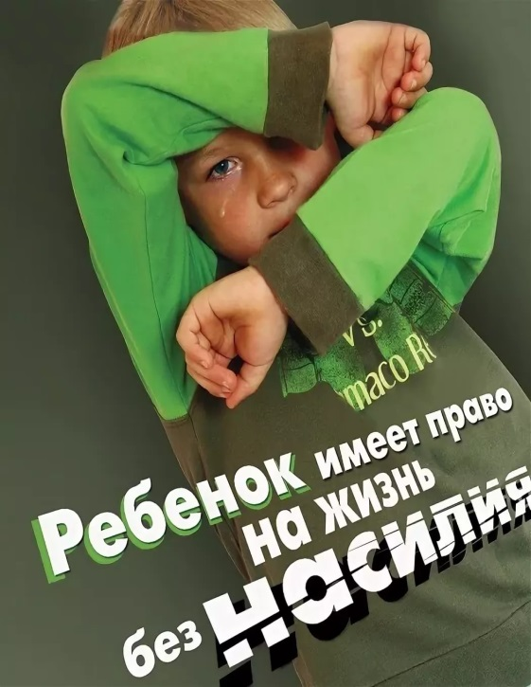
Обязанности родителей по воспитанию детей закреплены ч.2 ст.38 Конституции РФ, а также Семейным Кодексом РФ. Родители обязаны воспитывать своих детей, заботиться об их физическом, психическом и нравственном развитии, обучении, готовить их к общественно-полезному труду, растить достойными членами общества. Неисполнение указанных обязанностей влечет ущемление интересов несовершеннолетних и нарушение их конституционных прав на охрану и укрепление здоровья, образование, социальную защиту, а также не способствует нормальному психическому развитию и формированию личности ребенка.
Как правило, факт насилия становится очевидным, когда покалеченные или подвергшиеся насилию дети попадают в больницу. Бывают случаи выявления жестокого обращения, когда они сами совершают правонарушения и попадают в руки правоохранительных или социальных служб.
Очень часто проявление жестокости к детям и даже совершение тяжких преступлений теми, кто должен всемерно заботиться о них, происходит при безразличии окружающих.
Важнейшее значение для защиты детей от жестокого обращения имеет своевременное выявление детей, ставших жертвами насилия или пренебрежения со стороны взрослых.
В соответствии со ст. 122 Семейного Кодекса РФ администрации образовательных, медицинских организаций, социальных учреждений, а также граждане, которым стало известно о детях, родители которых ненадлежащим образом исполняют свои обязанности, жестоко обращаются с ними, обязаны сообщить об этом в органы опеки и попечительства по месту фактического нахождения детей.

Орган опеки и попечительства должен в течение трех дней провести обследование условий жизни ребенка для проверки полученной информации. При установлении факта нарушения прав ребенка принимаются меры по их защите, а в случае необходимости решается вопрос об отобрании ребенка, предъявлении иска о лишении или ограничении родителей в их правах.
Действующее российское законодательство предусматривает различные виды ответственности родителей за неисполнение своих обязанностей по воспитанию детей: уголовную (ст. 156 Уголовного Кодекса РФ), гражданско-правовую (ч. 2 ст. 91 Жилищного Кодекса РФ), административно-правовую (ст. 5.35 Кодекса Российской Федерации об административных правонарушениях), семейно-правовую (ст. 69, 73 Семейного Кодекса РФ).
Исходя из сложившейся практики применения ст. 156 Уголовного Кодекса РФ жестоким обращением с несовершеннолетним следует признавать:
а) само по себе невыполнение или ненадлежащее выполнение обязанностей по воспитанию ребенка, которое по своему характеру и причиняемым последствиям носит жестокий характер: лишение питания, обуви и одежды, грубое нарушение режима дня, обусловленного психофизиологическими потребностями ребенка определенного возраста, лишение сна и отдыха, невыполнение элементарных гигиенических норм (влекущее за собой, например, педикулез, чесотку и пр.), невыполнение рекомендаций и предписаний врача по профилактике заболеваний и лечению ребенка, отказ или уклонение от оказания ребенку необходимой медицинской помощи и др.;
б) активные действия: все виды психического, физического и сексуального насилия над детьми.
Наказание по этой статье предусматривает лишение свободы сроком до 3 лет.
Ответственность за невыполнение родителями или лицами, их заменяющими, обязанностей по воспитанию и обучению детей, не сопряженное с жестоким обращением с ними, предусмотрена ст. 5.35 КоАП РФ, влечет наложение административного штрафа в размере от ста до пятисот рублей либо предупреждение.
В случае обнаружения фактов жестокого обращения с несовершеннолетними звоните в полицию, сообщайте об этом в органы опеки и попечительства, комиссии по делам несовершеннолетних при местных администрациях, в социальные службы и на телефоны «доверия», указанные на сайтах этих органов. В случае их бездействия обращайтесь в прокуратуру по месту жительства ребенка, находящегося в опасности.

Буклет подготовлен Кунгурской городской прокуратурой Пермского края, г. Кунгур, ул. Октябрьская, 30
тел.2-30-69

